주차 | 65주차 | 기간 | 2025.12.11~ 2025.12.17 | 지도교수
이번주 한일 요약 | 레벨 디자인 / 오브젝트 모델링

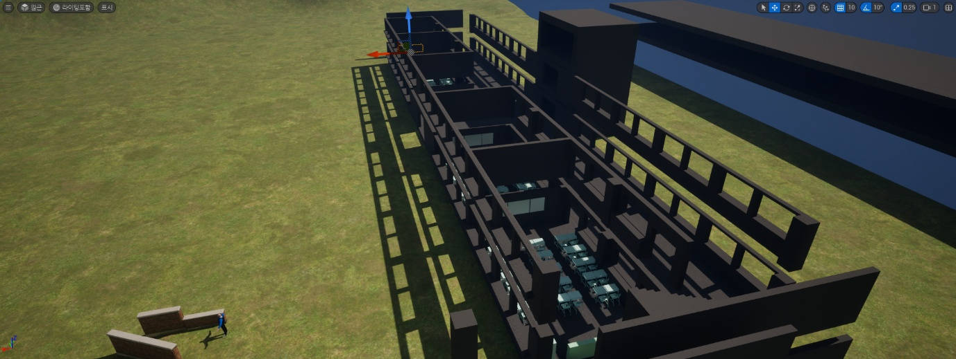
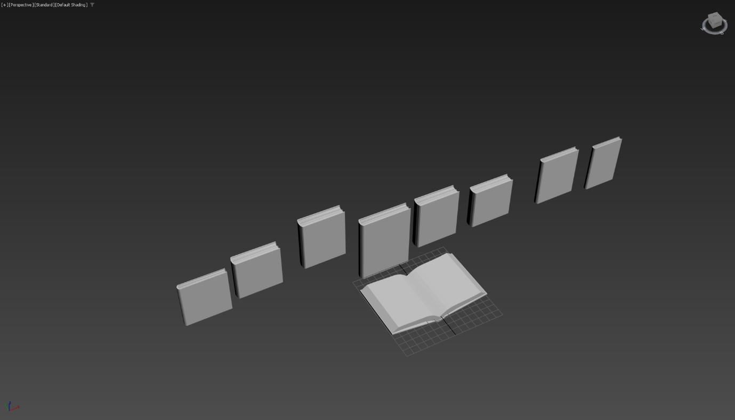

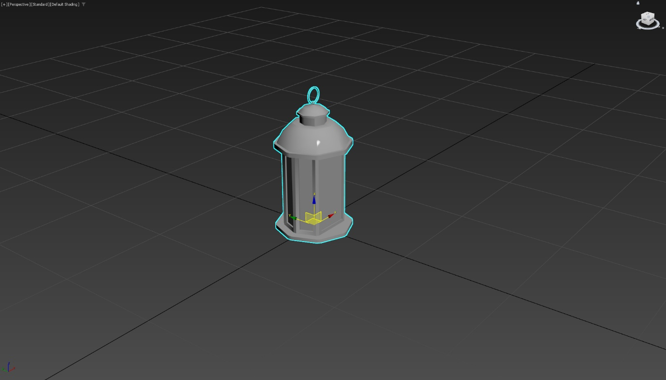

문제점 정리 | 시험기간중 전력질주 2회로 허리 부상
해결방안 | 요양으로 어느정도 회복 완료
다음주차 | 65주차 | 다음기간 | 2025.12.16~ 2025.12.22
다음주 할 일 | 레벨 디자인 완료 / 중점 연구과제 시작
지도 교수
Comment

